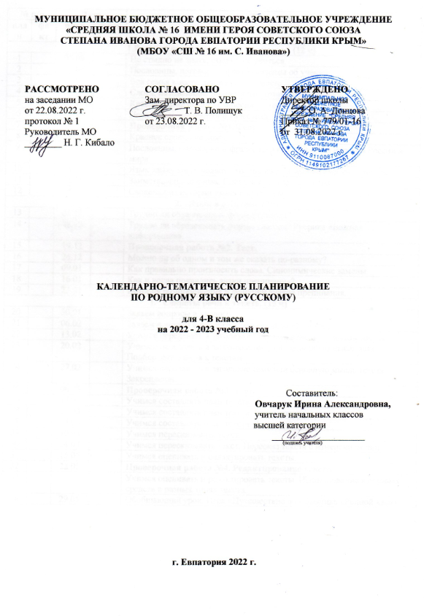
№ п/п |  | Дата |  | Тема урока
план | факт | план | факт
1.Русский язык: прошлое и настоящее. (12 ч)
1 |  | 05.09 |  | Не стыдно не знать, стыдно не учиться.
2 |  | 12.09 |  | Пословицы, поговорки, фразеологизмы об учении.
3 |  | 19.09 |  | Вся семья вместе, так и душа на месте.
4 |  | 26.09 |  | Слова, называющие родственные отношения.
5 |  | 03.10 |  | Красна сказка складом, а песня – ладом.
6 |  | 10.10 |  | Пословицы, поговорки о качествах, чувствах людей.
7 |  | 17.10 |  | Проверочная работа №1. Тест.
8 |  | 24.10 |  | Красное словцо не ложь.
9 |  | 07.11 |  | Пословицы, поговорки и фразеологизмы из языков народов России и мира.
10 |  | 14.11 |  | Язык языку весть подает. Этимология. Этимологический словарь.
11 |  | 21.11 |  | Заимствованные слова. Словарь иностранных слов.
12 |  | 28.11 |  | Сведения из истории языка и культуры.
- Язык в действии.(7ч)
13 |  | 05.12 |  | Трудно ли образовывать формы глагола?
14 |  | 12.12 |  | Трудно ли образовывать формы глагола? Рубрика «Важная информация».
15 |  | 19.12 |  | Проверочная работа №2. Тест.
16 |  | 26.12 |  | Можно ли об одном и том же сказать по-разному?
17 |  | 09.01 |  | Как правильно произносить слова. Синонимические замены.
18 |  | 16.01 |  | Как и когда появились знаки препинания?
19 |  | 23.01 |  | История возникновения и функции знаков препинания.
- Секреты речи и текста. (15 ч)
20 |  | 30.01 |  | Задаем вопросы в диалоге.
21 |  | 06.02 |  | Задаем вопросы в диалоге. Рубрика «Важная информация».
22 |  | 13.02 |  | Учимся передавать в заголовке тему или основную мысль текста.
23 |  | 20.02 |  | Учимся передавать в заголовке тему или основную мысль текста. Подбор заголовков к текстам.
24 |  | 27.02 |  | Учимся передавать в заголовке тему или основную мысль текста. Закрепление.
25 |  | 06.03 |  | Проверочная работа №3. Тест.
26 |  | 13.03 |  | Учимся составлять план текста.
27 |  | 27.03 |  | Учимся составлять план текста. Виды плана.
28 |  | 03.04 |  | Учимся составлять план текста. Закрепление.
29 |  | 10.04 |  | Учимся пересказывать текст.
30 |  | 24.04 |  | Учимся пересказывать текст. Пересказ текста с изменением лица.
31 |  | 15.05 |  | Учимся оценивать и редактировать тексты.
32 |  | 22.05 |  | Проверочная работа №4. Редактирование текста.
33 |  |  |  | Учимся оценивать и редактировать тексты. Использование языковых средств в разных типах текста.
34 |  | 29.05 |  | Обобщающий урок. Игра «Путешествие по галактике «Родной язык»».

